МІНІСТЕРСТВО ОСВІТИ І НАУКИ УКРАЇНИ

Національний аерокосмічний університет ім. М. Є. Жуковського «Харківський авіаційний інститут»

Факультет «Радіоелектроніки, комп’ютерних систем та інфокомунікацій» Кафедра «Аерокосмічних радіоелектронних систем»

**Лабораторна робота №2**

з дисципліни «Інформаційно-комунікаційні мережі »

на тему: «Інфраструктура як код»

Виконав: студент 4 курсу групи № 546 напряму підготовки (спеціальності) 172 «Телекомунікації та радіотехніка»

Китайгородський С.Ю.

Прийняв: ас. каф. 501

Перетятько М. С.

Національна шкала:

Кількість балів:

Оцінка: ECTS

Харків 2021

**Ціль роботи:** Навчитися керувати інфраструктурою за допомогою Terraform

ХІД РОБОТИ

1)Створили обліковий запис у GCP

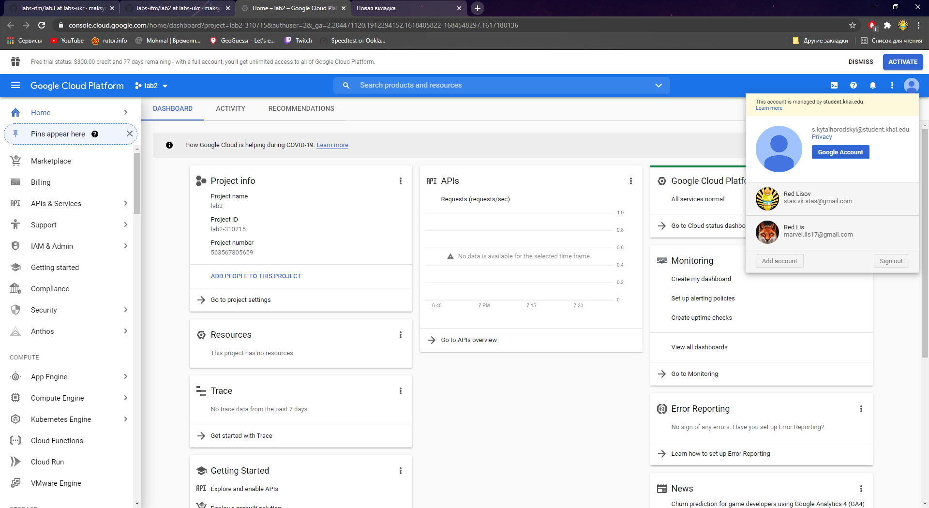

Рисунок 1 – Обліковий запис у GCP

2) Встановив Terraform за допомогою команди choco install terraform

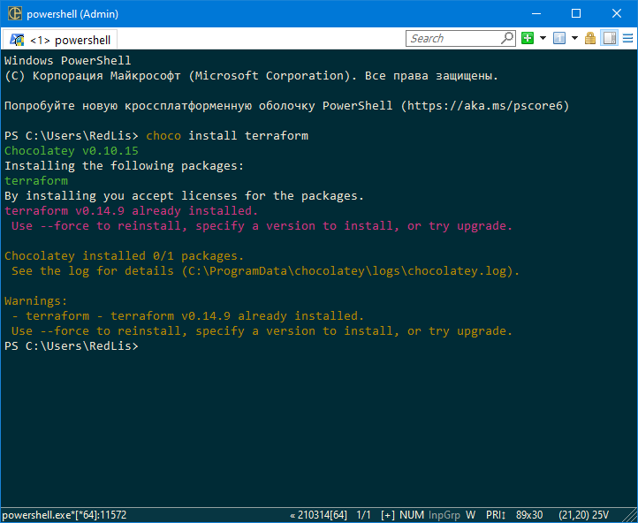

Рисунок 2 – Установлення Terraform

3) Створюємо каталог для прикладів в цьому керівництві і всередині нього збережіть наведений нижче приклад конфігурації в файл з ім'ям main.tf

terraform {

required_providers {

google = {

source = "hashicorp/google"

version = "3.5.0"

}

}

}

provider "google" {

credentials = file("<NAME>.json")

project = "<PROJECT_ID>"

region = "us-central1"

zone = "us-central1-c"

}

resource "google_compute_network" "vpc_network" {

name = "terraform-network"

}

4) Ініціалізіруємо нову конфігурацію Terraform, запустивши terraform init команду в тому ж каталозі, що і ваш main.tf файл.

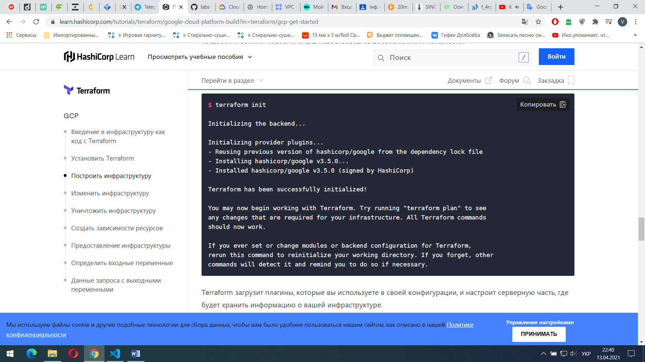

Рисунок 3 – Ініціалізація конфігурації Terraform

5) Cтворення ресурсів за допомогою команди terraform apply

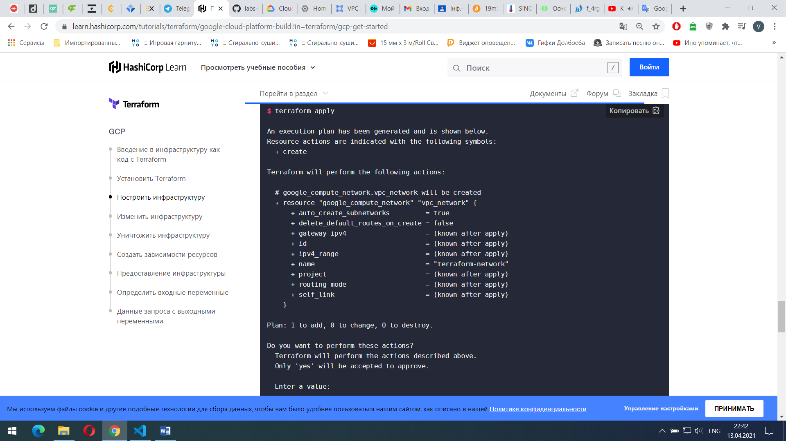

Рисунок 4 – Створення ресурсів

6) Додавання ресурсів

У файл main.tf додаємо данні команди

resource "google_compute_instance" "vm_instance" {

name = "terraform-instance"

machine_type = "f1-micro"

boot_disk {

initialize_params {

image = "debian-cloud/debian-9"

}

}

network_interface {

network = google_compute_network.vpc_network.name

access_config {

}

}

}

terraform apply і yes

7) Для зміни ресурсів ми вписуємо данну команду

+ tags = ["web", "dev"]

8) Ресурси можуть бути знищені за допомогою terraform destroy

ВИСНОВКИ

В данній лабораторній роботі було виконано маніпуляції з GCP, а саме ми навчилися створювати обліковий запис на GCP. Навчився працювати з terraform. Також встановили за допомогою CHOCOLATEY terraform. Навчилися додавати, редагувати, та знищувати ресурси.